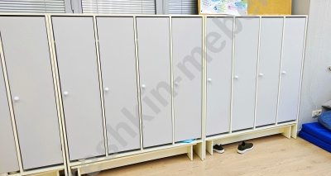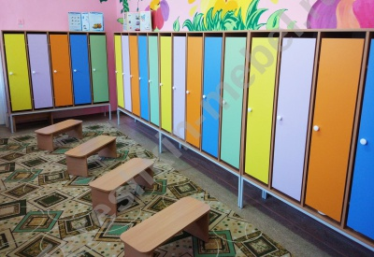 | Шкаф для одежды детский сад
2-х секц. (648х350х1500мм.)
3-х секц. (964х350х1500мм.)
4-х секц. (1280х350х1500мм.)
5-ти секц. (1596х350х1500мм.)
6-ти секц. (1912х350х1500мм.)
Кромка | ПВХ 1 мм / 2 мм.
Толщина ЛДСП | ЛДСП 16 мм
Выбор цвета | Бук / Цветные
Металлокаркас под шкаф | Под заказ
Варианты крепления | Конфирматы
Вес / объем | В разобранном виде 2х секц. 40 кг / 0.1 м/куб
Скамья под шкаф 500х250х200 мм. | Под заказ

